

БЪЛГАРСКА АКАДЕМИЯ НА НАУКИТЕ

АКАДЕМИЧЕН СЕМИНАР
„Актуални проблеми на науката“
Зала „Проф. Марин Дринов“
Отговорник: акад. Иван Иванов; тел.: 0888512067; е-mail: iivanov@bio21.bas.bg
Заместник: акад. Румен Панков; тел.: 0897246988; е-mail: rpankov@abv.bg

Заседание № 6, 2024 г.
Тема: „Въвеждане и развитие на ендоваскуларното лечение на мозъчно-съдови заболявания в България“
Дата: 18.04.2024 г., 17:00 ч.
Лектор: Проф. д-р Станимир Сираков, дмн

РЕЗЮМЕ НА ЛЕКЦИЯТА

През последните пет десетилетия се утвърдиха два основни метода за лечение на мозъчните аневризми – мирковаскуларната неврохиругия и ендоваскуларната терапия. Непрекъснатият напредък в образната диагностика, познанията в неврорентгенологията и развитието на техническия инструментариум променят тенденциите в лечението на тази патология в полза на интервенционалната ендоваскуларна терапия.
Към настоящия момент ендоваскуларната терапия се предпочита като метод за лечение на мозъчносъдовите заболявания пред хирургичните техники. Съвременните емболизационни устройства позволяват лечението на дори най-комплексните и труднодостъпни интракраниални аневризми с или без наличието на мозъчен кръвоизлив.
Развитието и утвърждаването на тази "безкръвна мозъчна хирургия" в България не беше безпроблемно. Въпреки фармакоикономическите, логистичните и техническите предизвикателства, се радваме да констатираме, че българските пациенти вече имат достъп до високотехнологично и модерно лечение на тази патология.
Целта на настоящата лекция е да разгледа основите на тази съвременна медицинска практика, процеса на въвеждането й на българската медицинска сцена и да докладва развитите от нас иновативни методики, устройства и резултати в световната практика.

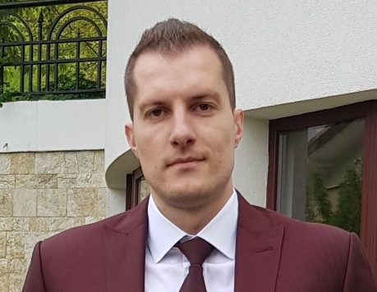

Кратки биографични данни за лектора

Проф. д-р Станимир Сираков е интервенционален неврорентгенолог и началник на сектор по "Интервенционална рентгенология" в университетска болница "Св. Иван Рилски, София“. Председател на Българското дружество по интервенционална рентгенология и член на европейската колегия в същата дисциплина. Той е специализирал и развива научна дейност в различни области на интервенционалната неврорентгенология, като фокусира вниманието си върху методите за лечение, патофизиологията и патогенетичните механизми на мозъчно-съдовите заболявания.

Проф. Сираков и неговият екип са автори на множество научни публикации в реферирани списания с импакт фактор и импакт ранг на английски език, където докладват своя опит с този вид иноватилвна терапия . Благодарение на научната му активност и споделеният опит, се въвеждат за пръв път в България и в света множество иновативни техники и устройства като модулиращи кръвотока стентове и подпомагащи емболизацията устройства.

Проф. Сираков е осъществил над 2 000 ендоваскуларни интервенции при кървели и некървели мозъчни аневризми, артериовенозни малформации и интракраниални фистули. В допълнение, той е внедрил за пръв път в света нова методика за лечението на мозъчни артериовенозни малформации с поетапното въвеждане на неадхезивни течни емболизанти, както и е пионер във въвеждането на устройства при временната стент-асистирана емболизация на мозъчни аневризми с широки шийки.

Чрез активна международна и академична дейност, проф. Сираков трансформира референтния център за мозъчни съдови заболявания към УМБАЛ "Св. Иван Рилски" в европейски интерактивен обучителен център под егидата на Европейското дружество за минимално инвазивна терапия (ESMINT). На територията му се провежда обучение на млади български и чуждестранни специалисти с желание да практикуват този вид терапия.

